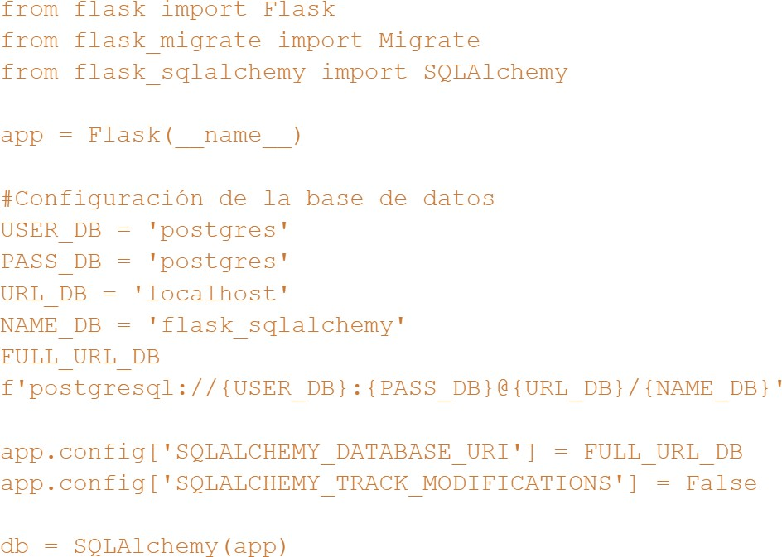

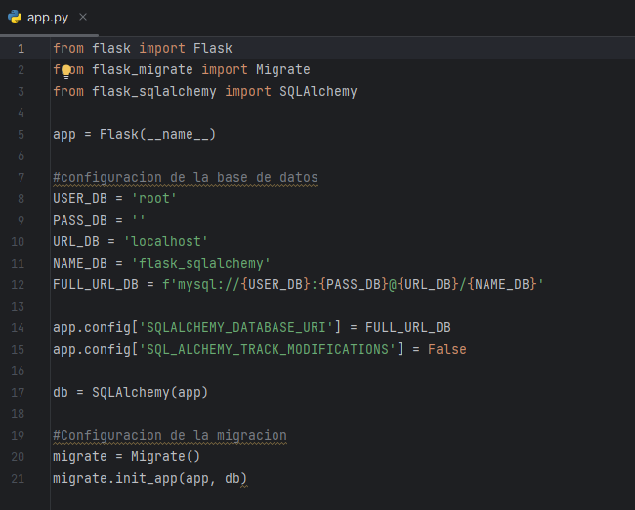En el código anterior, lo configuré para postgresql. Tú deber es analizarlo y configurarlo para mysql. Pega aquí como quedo tu configuración.

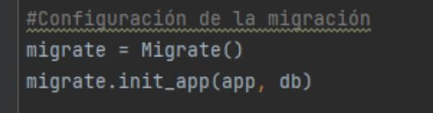

Ahora en la terminal, ejecuta el siguiente comando:



Revisa tu carpeta de proyecto y responde:

1. ¿Qué sucedió?



Creo un directorio para las migraciones y un directorio para las versiones de la migración. Después nos generó unos archivos en el directorio C:\Users\Aprendiz\PycharmProjects\Evidencia\migrations\ los cuales fueron los siguientes alembic.ini , env.py, readme y el script.py.mako

Buen trabajo. ¡¡¡¡¡Continuemos!!!!!

Seguimos en el archivo app.py escribiendo líneas de código:

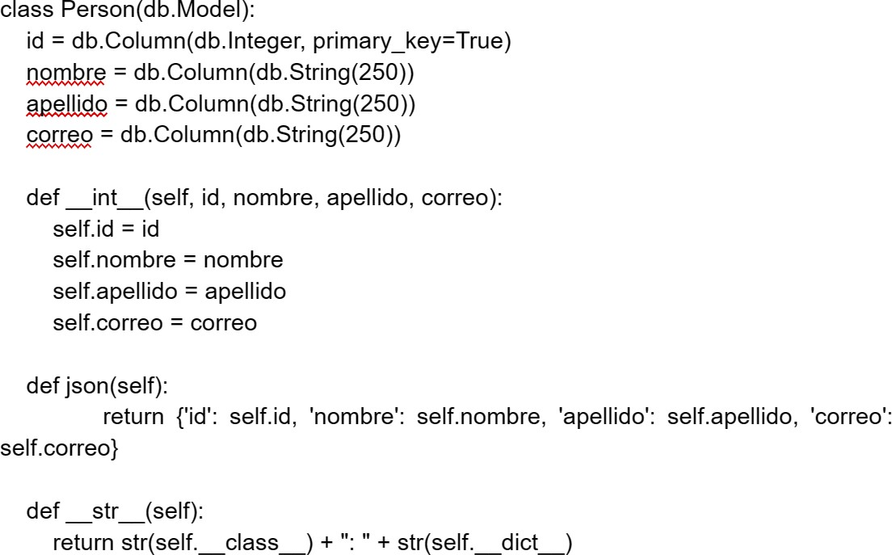

¿Qué crees tú que hace esa parte del código escrito anteriormente?

En el código se crea una **clase** con cuatro columnas llamadas id, nombre, apellido y correo, luego está el método **int** que es el constructor de la clase y se utiliza para inicializar los atributos de la clase, mientras que el método **json** devuelve los atributos de la clase con sus valores correspondientes y el método **str** devuelve una cadena.

Bien, ahora en la terminal escribe el siguiente comando:



Revisa la base de datos que creaste en worbench (no se te olvide actualizar) y comenta que pasó

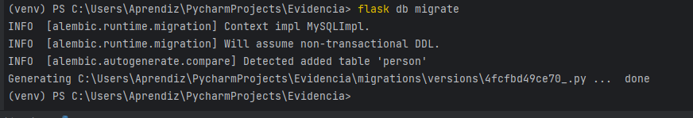

Migraron las carpetas se nos crearon.

Bien, Ahora revisa la carpeta migrations de tu proyecto. Dentro de ella existe una carpeta llamada versions. Abre el archivo py.

¿Explica que ves en ese archivo? Sé muy explicito

Ahora, en la terminal escribe el siguiente comando:



1. **Revisa la base de datos en worbench (no se te olvide actualizar el esquema) y explica lo que sucedió.**

**No pude continuar con el proceso en mi computador, se me presentaron varios errores a los cuales no les pude dar solución.**

1. **Con base a la práctica, explica con tus palabras que es un ORM**

* Un ORM es una herramienta que permite tratar las bases de datos como si fueran parte del programa, usando objetos y clases, en lugar de tener que escribir consultas en lenguajes de bases de datos.

1. **Crea un repositorio y sube la practica1 (con su debida explicación. Fotos con el paso a paso) y la practica 2 (foto con el paso a paso, inluyendo foto de la terminal).**
2. **Ingresa a territorium y adjunta este archivo con las preguntas resueltas, además del link del repositorio**